**Церах Полония (Cierachowa Połonia)**

30 марта 1812 г – отпевание, умерла в возрасте 54 лет (родилась около 1758 г) (НИАБ 136-13-919, лист 23об, №5/1812-у (ориг)).

**НИАБ 136-13-919:** Лист 23об. **Метрическая запись №5/1812-у (ориг).**

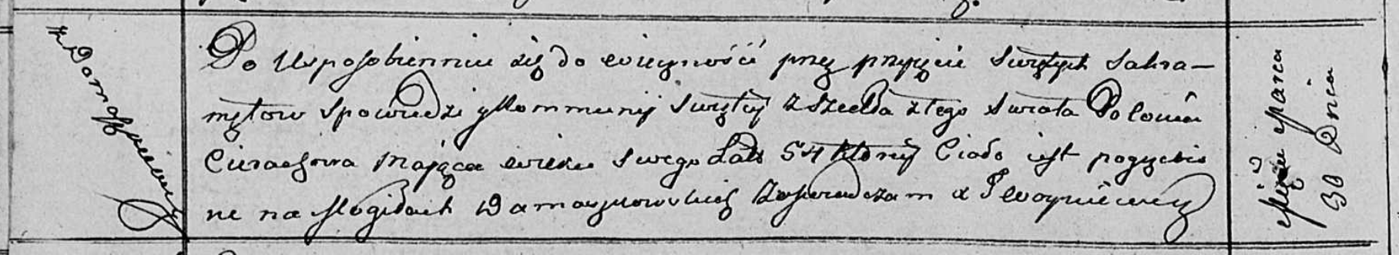

Осовская униатская церковь. 30 марта 1812 года. Метрическая запись об отпевании.

Cierachowa Połonia – умершая, 54 года, с деревни Домашковичи, похоронена на кладбище деревни Домашковичи.

Woyniewicz Tomasz – ксёндз.